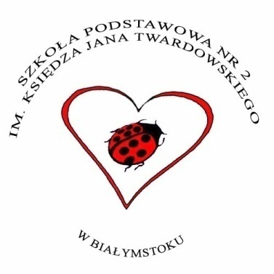

"Przyroda jest obszarem,
na którym można uczyć obserwować i uczyć pytać.
Dlatego wciąż do przyrody wracam."
ks. Jan Twardowski

XII FORUM MŁODYCH EKOLOGÓW
Białystok 2020

ORGANIZATOR
Szkoła Podstawowa nr 2
im. Księdza Jana Twardowskiego w Białymstoku

PROJEKT EDUKACYJNY
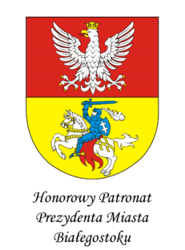
pod honorowym patronatem

WSPÓŁPRACA
Biebrzański Park Narodowy
Miejski Ośrodek Doradztwa Metodycznego w Białymstoku
Młodzieżowy Dom Kultury w Białymstoku
Cele:
- podnoszenie świadomości ekologicznej dzieci i młodzieży
- kształtowanie więzi ze środowiskiem przyrodniczym i odpowiedzialności za jego stan
- rozbudzanie zainteresowania światem, jego różnorodnością, bogactwem i pięknem
- zachęcenie dzieci do przedstawiania własnych pomysłów na życie w przyjaźni z naturą
- doskonalenie umiejętności obserwacji zjawisk przyrodniczych i ich dokumentowania
- rozwijanie aktywności twórczej i umiejętności prezentacji
- upowszechnianie idei ekologicznych poprzez różne środki wyrazu.
Założenia programowo – organizacyjne:

I. Przeprowadzenie warsztatów na temat: „Środowisko i my" (marzec 2020r.)
uczestnicy: dzieci 6-letnie z białostockich przedszkoli

II. Prelekcja na temat „ Walory przyrodnicze Biebrzańskiego Parku Narodowego – codzienność, której nie dostrzegamy (marzec/kwiecień 2020r.)
uczestnicy: uczniowie klas IV-VIII szkół podstawowych
III. Zorganizowanie konkursów o tematyce ekologicznej(luty/marzec 2020r.)
1. Konkurs plastyczny pt: „W kolorach… EKOLOGIA wokół nas”
uczestnicy: dzieci 6-letnie z przedszkoli i oddziałów przedszkolnych w szkołach oraz uczniowie klas I-III szkół podstawowych

- Konkurs plastyczny pt.: „Mieszkańcy lasów i ich tajemnice”
uczestnicy: uczniowie klas IV-VIII szkół podstawowych

3. Konkurs wokalny pt: „Świat muzyką malowany”
uczestnicy: uczniowie klas I -VIII szkół podstawowych

IV. Zakończenie XII Forum Młodych Ekologów – 27 kwietnia 2020r., godz. 10.00 w Szkole Podstawowej nr 2 im. Księdza Jana Twardowskiego w Białymstoku, ul. Bohaterów Monte Cassino 25

Przebieg uroczystości zakończenia XII Forum Młodych Ekologów:
- obejrzenie wystawy prac plastycznych laureatów konkursów
- wystąpienia zaproszonych gości
- podsumowanie konkursów, wręczenie nagród laureatom
- zakończenie Forum.

